使用G655光纤 DWDM系统
上海电信大厦- 嘉兴市电信局101.3KM DWDM
10.8直埋 90.5管道
嘉兴市电信局-万联创业园 38.3公里(DWDM)22.9直埋 15.4管道
万联创业园- 中国电信(嵊州市电信分公司) 113公里（DWDM）（有水） 8.54km水 90.16管道 14.3直埋
中国电信(嵊州市电信分公司)- 永康市电信局128.7KM（DWDM）
其中管道敷设11.0公里，架空敷设1.6公里，直埋敷设116.1公里。

永康市电信局-云和工业区 127.9KM（DWDM）
其中管道敷设16.9公里，架空敷设1.0公里，直埋敷设110. 0公里。

云和工业区- 松溪城东工业园135.2KM
其中管道敷设9.9公里，架空敷设6.43公里，直埋敷设118.87公里。
松溪城东工业园-建瓯市电信局 96KM 81.34km直埋 1.96km水底 8.27管道 3.2架空
建瓯市电信局-南平邮区中心局 71KM
62.47直埋 1.2水底 4.8管道 1.5架空
南平邮区中心局-福建省电信公司永安市电信局 124.8KM（DWDM）
116.33直埋 0.63水底 3.86管道 1.37架空
福建省电信公司永安市电信局- 龙岩电信局 145KM（DWDM）
117.98直埋 2.12水底 14.3管道 7.4架空

总：八个中继
直埋：771.09KM
管道：265.09KM
架空：22.5KM
水底：13.82K

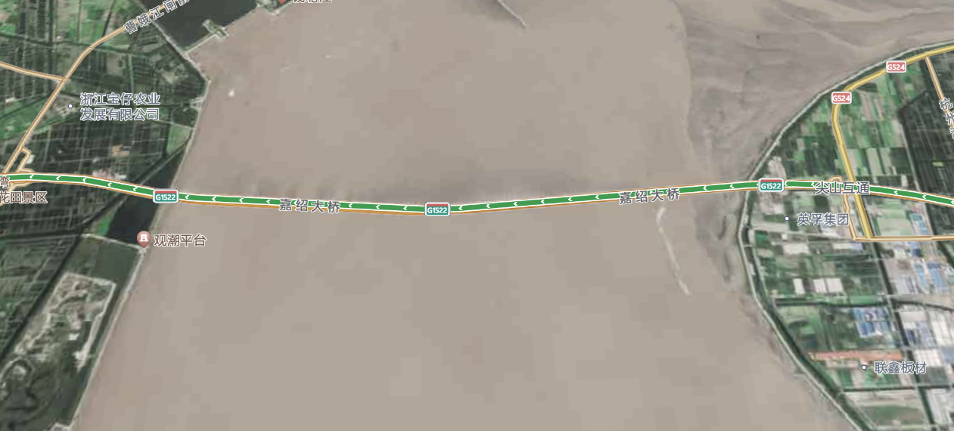
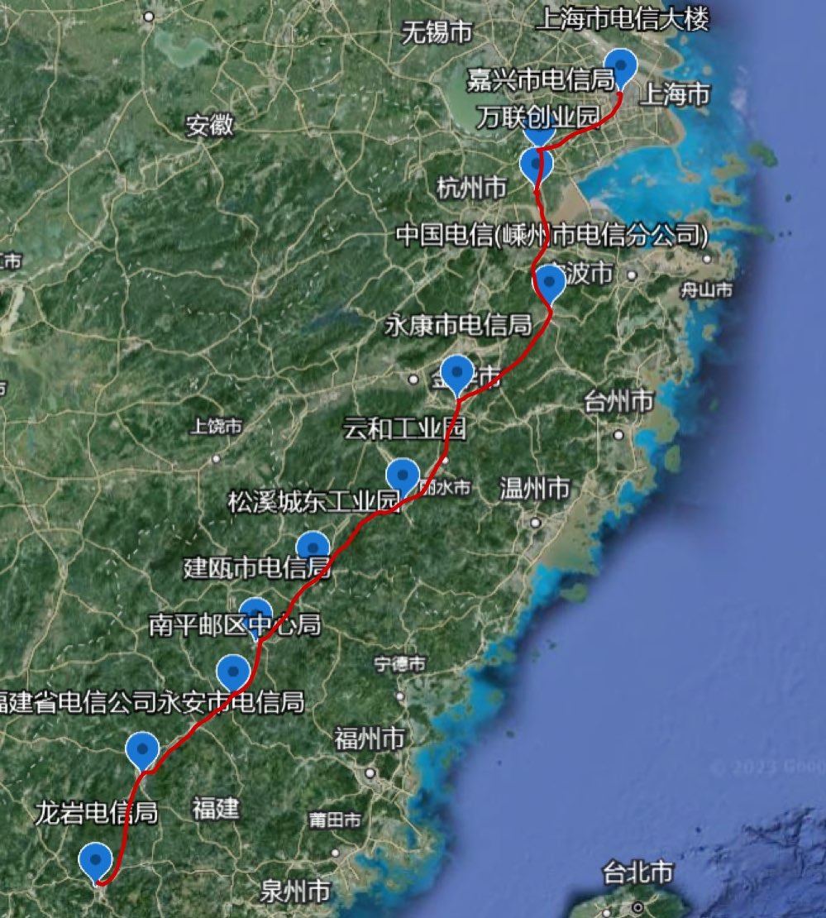

中继距离的计算：

L_{A}：光放段长度（km)
G：光放大器增益（dB)
ΣAc：光放段间光纤连接器损耗之和（dB）
A_{f}：光纤衰减系数（dB/km)
Mc：光缆富余度（dB/km)
As：每km光纤固定接头平均损耗（dB/km)
其中：G.655 Af=0.25db/km,As=0.05db/km, Mc:0.05db/km, G=33db, ΣAc=2*0.8
算出L_{A}=89.7KM

假如单波道输出光功率P₀=7dBm，光放大器噪声系数N_{f}=8dB，G取33db，求得N=2，因此
求得L=89.7*2=179.4KM
对于G.655系统，色散系数为6，当光通道允许的色散为6400ps/nm时，L=1060KM
综上所述，中继段的长度为179.4KM，考虑到有其他因素的影响，我们取中继布设的最大距离为150KM，因为总长度为1072.5KM，取8个中继站可以满足要求，因为题目要求必须经过水路，因此我们选择了绕路的方式，因此多增添了一个中继站，即万联创业园，因此最终结果为9个中继站。

速率选择：
根据第七次人口普查，龙岩市总人口273万，15-59岁人口为1631328人，占59.90%，以每户3人进行大致估算，约有91万户，同时龙岩市的业务将同时分到三大运营商，
因此分到电信的业务只有1/3，又考虑到电视频道一共是200个，每个频道的带宽是8M，因此总共的带宽是1600M，因此全市看电视的带宽均为1600M。每户上网需要的带宽是100M，同一时间点全市有1/10的人上网，因此总带宽为：
1600+910000/10/3*100==3034.93Gbps,因此全市的总带宽大致为3034.93Gbps,因此我们选用速率为80*100G DWDM即可满足要求

核心网路线：
从上海市电信大楼到龙岩市电信局具体路线：
上海市电信大楼-延安东路-重庆南路-内环高架路-沪昆高速-嘉兴互通-广益路-中环南路-气象路-禾兴南路-嘉兴市电信局-南湖大道-常台高速-嵊州大道-三江西街-中国电信（嵊州市电信分公司）-官河南路-杨港路-南田路-甬金高速-怀鲁互通-诸永高速-东永高速-永康东互通-三九省道-永康电信局-花园大道-温寿线-台金高速-长深高速-云和互通-复兴街-新华街-云和工业园-长深高速-X830-中仁路-中天路-松溪城东工业园-工农东路-工农西路-G353-长深高速-中山路-建瓯电信局-解放路-中山东路-长深高速-江滨南路-南平邮区中心局-南平互通主线桥-长深高速-香樟大道-新西路-福建省电信公司永安市电信局-燕江西路-南溪路-城南大道-泉南高速-永漳高速-政永高速-东环快速路-东宝路-南环西路-九一南路-龙岩电信局

光缆距离的估算：
总：八个中继
直埋：771.09KM
管道：265.09KM
架空：22.5KM
水底：13.82KM
室内光缆：大致估算两端电信局内的长度，大致需要在两端使用(包括预留)1200m室内光缆。
直埋长度：（预留50，自然弯曲7，街头重叠15）
11.0156 6
23.29 12
14.57 8
117.85 59
111.65 56
120.65 61
82.57 42
63.44 32
118.08 60
119.74 60
直埋总长度：782.8526
光缆396
管道：（预留100，弯曲损耗取10，街头重叠取15）
92.22 47
15.79 8
91.87 46
11.32 6
17.32 9
10.19 6
8.55 5
5.01 3
4.05 3
14.69 8
总长度：271.01KM
光缆：141
架空（预留100，弯曲损耗取10，街头重叠取15，自然弯曲取9，局内预留20，杆距设为50）
长度 光缆数 杆数
1.76 1 32
1.15 1 20
6.69 4 129
3.39 2 64
1.65 1 30
1.52 1 28
7.68 4 148
23.84km
光缆：14
水底（每km预留10m）
使用一个较为保守的自然弯曲系数3%（即 ( K = 0.03 )），并且考虑到可能的施工预留和维护预留，我们可以假设总预留长度为10%的测量长度。因此，我们有：
L实际​=13.82 km×(1+0.03)+13.82 km×0.10 =15.6166km
光缆：7

水底光缆：0.489（实际线路长度）+0.01*0.489（每km预留10m）+0.006*0.489/2（每个接续预留6m）=495.4m
13.82+0.01*13.82+0.006*13.82/2=13.99966 km 14km

建筑安装工程费用概、预算表（表三）甲
工程名称：重庆电信局市话光缆线路工程 建设单位名称：我们小组 表格编号：B3J第1全1页
序号 | 定额编号 | 项 目 名 称 | 单 位 | 数量 | 单位定额值 |  | 合计值（工日）
 |  |  |  |  | 技工 | 普工 | 技工 | 普工
Ⅰ | Ⅱ | Ⅲ | Ⅳ | Ⅴ | Ⅵ | Ⅶ | Ⅷ | Ⅸ
1 | TXL1-003 | 管道光（电）缆工程施工测量 | 100m | 2710 | 0.35 | 0.09 | 948.54 | 243.91
2 | TXL4-013 | 敷设管道光缆（48芯以下） | 千米条 | 271 | 8.02 | 15.35 | 2173.50 | 4360.00
3 | TXL2-058 | 林、城区、水田地区人工敷设小口径塑料管-1管 | km | 271 | 4.8 | 18.5 | 1300.85 | 5013.69
4 | TXL1-001 | 直埋光（电）缆工程施工测量 | 100m | 7828.5 | 0.56 | 0.14 | 4383.97 | 1095.99
5 | TXL2-021 | 敷设埋式光缆（丘陵、水田、市区72芯以下） | 1000米条 | 782.8 | 10.05 | 33.69 | 8219.95 | 26374.30
6 | TXL2-121 | 埋设标石（丘陵、水田、城区） | 块 | 2609.59 | 0.07 | 0.14 | 182.67 | 365.34
7 | TXL4-001 | 布放光缆人孔抽水 | 个 | 155 | 0.25 | 0.5 | 38.75 | 77.5
8 | TXL1-002 | 架空光（电）缆工程施工测量 | 100m | 238.4 | 0.46 | 0.12 | 109.66 | 28.61
9 | TXL3-001 | 立9.0米以下水泥杆（综合土） | 根 | 103 | 0.52 | 0.56 | 53.56 | 57.68
10 | TXL3-054 | 水泥杆夹板7/2.6单股拉线 | 条 | 12 | 0.84 | 0.6 | 10.08 | 7.20
11 | TXL3-197 | 市区架设吊线7/2.2 | 1000米条 | 3.6 | 8.41 | 8.81 | 30.28 | 31.72
12 | TXL3-183 | 架设自承式架空光缆（72芯以下） | 1000米条 | 23.84 | 7.35 | 11.68 | 175.22 | 278.45
13 | TXL4-046 | 穿放引上光缆 | 条 | 2 | 0.6 | 0.6 | 1.20 | 1.20
14 | TXL4-049 | 架设吊线墙壁光缆 | 100米条 | 36 | 5.23 | 5.23 | 188.28 | 188.28
15 | TXL2-124 | 安装对地绝缘监测标石 | 块 | 1077 | 0.26 | 0.52 | 280.02 | 560.04
16 | TXL2-125 | 安装对地绝缘装置 | 点 | 1077 | 0.7 | 0.3 | 753.9 | 323.1
17 | TXL2-123 | 安装宣传警示牌 | 块 | 539 | 0.1 | 0.5 | 53.9 | 269.5
18 | TXL2-139 | 布放水底光缆（拖轮布放96芯以下） | 100米条 | 140 | 5.54 | 7.29 | 775.6 | 1020.6
19 | TXL2-145 | 挖冲机敷设水下光缆（96芯以下光缆） | 100米条 | 140 | 6.16 | 8.27 | 862.4 | 1157.8
20 | TXL6-011 | 光缆接续（48芯） | 头 | 527 | 4.29 | 0 | 2260.83 | 0
21 | TXL5-001 | 市话光缆接续（48芯以下） | 头 | 7 | 4.29 | 0 | 30.03 | 0
22 | TXL7-052 | 端点熔接法光缆与活动接头光纤连接 | 芯 | 1728 | 0.25 | 0 | 432.00 | 0
23 | TXL5-011 | 市话光缆中继段测试（48芯以下） | 中继段 | 10 | 4.56 | 0 | 45.6 | 0
24 | TXL2-178 | 安装水下永久标桩 | 个 | 700 | 2 | 2 | 1400 | 1400
 |  | 合计 |  |  |  |  | 24710.79 | 42854.91
设计负责人：唐天瑞 审核：廖辉 编制：王扬帆 编制日期：2021年12月
说明：
1、管道光（电）缆工程施工测量：
设计时，管道敷设设计总长度为271.01km，故数量为271010m/100m=2710.1
技工工日为2710.1*0.35=948.54
普工工日为2710.1*0.09=243.91
2、敷设管道光缆（48芯以下）：
经复测得知，管道敷设总长度为271.01，故数量为271.01km/1km=271.01
技工工日为271.01*8.02=2173.50
普工工日为271.01*15.35=4160.00
3、林、城区、水田地区人工敷设小口径塑料管-1管：
管道敷设时，其塑料管总长度为271.01km，故数量为271.01km/1km=135.49
技工工日为271.01*4.8=1300.85
普总工日为271.01*18.5=5013.69
4、直埋光（电）缆工程施工测量：
设计时，直埋敷设设计总长度为782.8526km，故数量为782852.6/100m=7828.526
技工工日为7828.526*0.56=4383.97
普工工日为7828.526*0.14=1095.99
5、敷设埋式光缆（丘陵、水田、市区72芯以下）：
经复测得知，直埋敷设总长度为782.8526km，故数量为782.8526km/1km=782.8526
技工工日为782.8526*10.05=8219.95
普工工日为782.8526*33.69=26374.30
6、埋设标石（丘陵、水田、城区）：
直埋敷设总长度782.8526km，每300m设一个标石，故数量为782852.6m/300m=2609.59
技工工日为2609.59 *0.07=182.67
普工工日为2609.59 *0.14=365.34
7、布放光缆人孔抽水：
管道敷设总长度271.01km，做40人孔，给予光缆预留；直埋敷设总长度782.8526km，做115个人孔，给予光缆预留；故数量为40+115=155人孔
技工工日为155*0.25=38.75
普工工日为155*0.5=77.5
8、架空光（电）缆工程施工测量：
设计时，架空敷设设计总长度为23.84km，故数量为23840m/100m=238.4
技工工日为238.4*0.46=109.66
技工工日为238.4*0.12=28.61
9、立9.0米以下水泥杆（综合土）：
经复测得知,部分沿用已有水泥杠，新增架空敷设总长度为3.4+0.2=3.6km，每35m一根水泥杆，故数量为3600m/35m=103
技工工日为103*0.52=53.56
普工工日为103*0.56=57.68
10、水泥杆夹板7/2.6单股拉线：
架空敷设总长度为3.6km，每300m拉一条拉线，故数量为3600m/300m=12
技工工日为12*0.84=10.08
普工工日为12*0.6=7.2
11、市区架设吊线7/2.2：
架空敷设总长度为3.6km，故数量为3600m/1000m=3.6
技工工日为3.6*8.41=30.28
普工工日为3.6*8.81=31.72
12、架设架空光缆（丘陵、水田、市区72芯以下）：
架空敷设总长度为23.84km，故数量为23840m/1000m=23.84
技工工日为23.84*7.35=175.22
普工工日为23.84*11.68=278.45
13、穿放引上光缆：
架空光缆两段引上，中间有杆路，故数量为2
技工工日为2*0.6=1.2
普工工日为2*0.6=1.2
14、架设吊线墙壁光缆：
架空敷设总长度为3.6km，故数量为3600m/100m=36
技工工日为36*5.23=188.28
普工工日为36*5.23=188.28
15、安装对地绝缘监测标石：
管道、直埋、架空全长为271.01+782.8526+23.84=1077.7026km，每1km装1个测标石，故数量为1077.7026km/1km=1077
技工工日为1077*0.26=280.02
普工工日为1077*0.52=560.04
16、安装对地绝缘装置：
对地绝缘装置与对地绝缘监测标石一一对应，故数量为1077
技工工日为1077*0.7=753.9
普工工日为1077*0.3=323.1
17、安装宣传警示牌：
管道、直埋、架空每2km装1个宣传警示牌，故数量为1077.7026km/2km=539
技工工日为539*0.1=53.9
普工工日为539*0.5=269.5
18、布放水底光缆（拖轮布放96芯以下）：
水底敷设总长度为14km，故数量为14000m/100m=140
技工工日为140*5.54=775.6
普工工日为140*7.29=1020.6
19、挖冲机敷设水下光缆（96芯以下光缆）：
水底敷设总长度为14km，故数量为14000m/100m=140
技工工日为140*6.16=862.4
普工工日为140*8.27=1157.8
20、光缆接续（48芯）：
管道、直埋全长为271.01+782.8526=1053.8626km，每2km做1个接头盒，故数量为1053862.6m/2000m=527
技工工日为527*4.29=2260.83
21、市话光缆接续（48芯以下）：
架空全长为14km，每2000m做1个接头盒，故数量为14/2=7
技工工日为7*4.29=30.03
22、端点熔接法光缆与活动接头光纤连接：
由于采用的48芯光缆，故数量为48*2*1*7=672
技工工日为672*0.25=168
23、市话光缆中继段测试（48芯以下）：
设计时，11个节点构成10个中继段，故数量为10
技工工日为10*4.56=45.6
24、安装水下永久标桩：
水底敷设总长度为14km，每20m装1个水下永久标桩，故数量为14000m/20m=700
技工工日为700*2=1400
普工工日为700*2=1400
25、水底全长14km，每2000m做1个接头盒，故考虑不需要做光缆接续

建筑安装工程机械使用费概、预算表（表三）乙
工程名称：重庆电信局市话光缆线路工程 建设单位名称：我们小组 表格编号：B3Y第1全1页
序号 | 定额编号 | 项目名称 | 单位 | 数量 | 机械名称 | 单位定额值 |  | 合计值
 |  |  |  |  |  | 数量（台班） | 单价（元） | 数量（台班） | 单价（元）
Ⅰ | Ⅱ | Ⅲ | Ⅳ | Ⅴ | Ⅵ | Ⅶ | Ⅷ | Ⅸ | Ⅹ
1 | TXJ-022 | 光缆接续（48芯） | 头 | 527 | 光缆接续车  （4t以下） | 0.5 | 242 | 263.5 | 63767
2 | TXJ-006 | 光缆接续（48芯） | 头 | 527 | 汽油发电机  （10kW以下） | 0.3 | 290 | 158.1 | 45849
3 | TXJ-001 | 光缆接续（48芯） | 头 | 527 | 光纤熔接机  （单芯型） | 0.5 | 168 | 263.5 | 44268
4 | TXJ-022 | 市话光缆接续（48芯以下） | 头 | 7 | 光缆接续车  （4t以下） | 0.5 | 242 | 3.5 | 847
5 | TXJ-006 | 市话光缆接续（48芯以下） | 头 | 7 | 汽油发电机  （10kW以下） | 0.3 | 290 | 2.1 | 609
6 | TXJ-001 | 市话光缆接续（48芯以下） | 头 | 7 | 光纤熔接机  （单芯型） | 0.5 | 168 | 3.5 | 588
7 | TXJ-001 | 熔接法完成光纤连接 | 芯 | 51264 | 光纤熔接机  （单芯型） | 0.03 | 168 | 1537.92 | 258370.56
8 | TXJ-046 | 挖冲机敷设水下光缆（96芯以下光缆） | 100米条 | 140 | 水下光（电）  缆沟挖冲机 | 0.1 | 677 | 14 | 9478
 |  | 合计 |  |  |  |  |  | 2246.12 | 423776.56
设计负责人：唐天瑞 审核：廖辉 编制：王扬帆 编制日期：2021年12月
说明：
1、光缆接续车（4t 以下）：
光缆接续（48芯），由表三甲有，数量为527
台班为527*0.5=263.5，单价为263.5*242=63767
2、汽油发电机（10kW以下）：
光缆接续（48芯），由表三甲有，数量为527
台班为527*0.3=158.1，单价为158.1*290=45849
3、光纤熔接机（单芯型）：
光缆接续（48芯），由表三甲有，数量为527
台班为527*0.5=263.5，单价为263.5*168=44268
4、光缆接续车（4t 以下）：
市话光缆接续（48芯以下），由表三甲有，数量为7
台班为7*0.5=3.5，单价为3.5*242=847
5、汽油发电机（10kW以下）：
市话光缆接续（48芯以下），由表三甲有，数量为7
台班为7*0.3=2.1，单价为2.1*290=609
6、光纤熔接机（单芯型）：
市话光缆接续（48芯以下），由表三甲有，数量为7
台班为7*0.5=3.5，单价为3.5*242=847
7、光纤熔接机（单芯型）：
熔接法完成光纤连接，由于所选光缆为48芯，所需要熔接头数总计527+7=534头，数量为48*2*534=51264
台班为51264*0.03=1537.92，单价为1537.92*168=258370.56
8、水下光（电）缆沟挖冲机：
挖冲机敷设水下光缆（96芯以下光缆），由表三甲有，数量为140
台班为140*0.1=14，单价为14*677=9478

建筑安装工程仪表使用费概、预算表（表三）丙
工程名称：重庆电信局市话光缆线路工程 建设单位名称：我们小组 表格编号：B3Z第1全1页
序号 | 定额编号 | 项目名称 | 单位 | 数量 | 仪表名称 | 单位定额值 |  | 合计值
 |  |  |  |  |  | 数量（台班） | 单价（元） | 数量（台班） | 单价（元）
Ⅰ | Ⅱ | Ⅲ | Ⅳ | Ⅴ | Ⅵ | Ⅶ | Ⅷ | Ⅸ | Ⅹ
1 | TXL3-180 | 市话光缆中继段测试（48芯以下） | 千米条 | 558 | 光时域反射仪 | 0.5 | 306 | 279 | 85374
2 | TXL1-022 | 海上光（电）缆工程施工测量 | 100m | 140 | 地下管道线探测仪 | 0.1 | 384 | 14 | 2422
3 | TXL1-022 | 架空光（电）缆工程施工测量 | 100m | 23.84 | 地下管道线探测仪 | 0.1 | 173 | 2.384 | 412.432
4 | TXL1-022 | 直埋光（电）缆工程施工测量 | 100m | 782.8 | 地下管道线探测仪 | 0.1 | 173 | 78.28 | 13542.44
5 | TXL1-022 | 管道光（电）缆工程施工测量 | 100m | 271 | 地下管道线探测仪 | 0.1 | 173 | 27.1 | 4688.3
 |  | 合计 |  |  |  |  |  | 400.764 | 106439.172
设计负责人：唐天瑞 审核：廖辉 编制：王扬帆 编制日期：2021年12月
说明：
1、光时域反射仪：
市话光缆中继段测试（48芯以下），由光缆数量总表有，数量为396+141+14+7=558
台班为558*0.5=279，单价为279*306=85374
2、地下管道线探测仪：
海上光（电）缆工程施工测量，由表三甲有，数量为140
台班为140*0.1=14，单价为14*173=2422
3、架空管道线探测仪：
架空光（电）缆工程施工测量，由表三甲有，数量为23.84
台班为23.84*0.1=2.384，单价为2.384*173=412.432
4、地下管道线探测仪：
直埋光（电）缆工程施工测量，由表三甲有，数量为782.8
台班为782.8*0.1=78.28，单价为78.28*173=13542.44
5、地下管道线探测仪：
管道光（电）缆工程施工测量，由表三甲有，数量为271
台班为271*0.1=27.1，单价为27.1*173=4688.3

国内器材概、预算表（表四）
工程名称：重庆电信局市话光缆线路工程 建设单位名称：我们小组 表格编号：B4第1全1页
序号 | 名称 | 规格程式 | 单位 | 数量 | 单价（元） | 合计（元） | 备注
Ⅰ | Ⅱ | Ⅲ | Ⅳ | Ⅴ | Ⅵ | Ⅶ | Ⅷ
1 | 光缆 | GYTY53 | 2000m | 538.85 | 1900 | 1023817 | 光缆
2 | 光缆 | GYTA33 | 2000m | 7 | 2100 | 14700
3 | （3）小计 |  |  |  |  | 1038517
4 | 供销部门手续费（3）*1.8% |  |  |  |  | 18693.31
5 | 采购及保管费（3）*1.0% |  |  |  |  | 10385.17
6 | 运杂费（3）*1.4% |  |  |  |  | 14539.24
7 | 运输保险费（3）*0.1% |  |  |  |  | 1038.51
8 | 合计① |  |  |  |  | 1083173.23
9 | 镀锌铁线 | Φ1.5mm | 公斤 | 500 | 6.15 | 3075 | 线路器材  线路器材
10 | 镀锌铁线 | Φ3.0mm | 公斤 | 300 | 4.8 | 1440
11 | 镀锌铁线 | Φ4.0mm | 公斤 | 200 | 4.8 | 960
12 | 镀锌钢绞线 | 7/2.2 | 公斤 | 360 | 6 | 2160
13 | 镀锌钢绞线 | 7/2.6 | 公斤 | 120 | 6 | 720
14 | 瓦型护杆板 |  | 块 | 2000 | 4.15 | 8300
15 | 条形护杆板 |  | 块 | 2000 | 1 | 2000
16 | 拉线衬环 | 7股 | 个 | 2400 | 1.95 | 4680
17 | 吊线担 |  | 根 | 2000 | 5 | 10000
18 | 吊线抱箍 |  | 付 | 2000 | 4 | 8000
19 | 吊线压板（带穿钉） |  | 付 | 2000 | 3 | 6000
20 | 镀锌穿钉 | 200~160mm | 付 | 2000 | 2 | 4000
21 | U 形卡子 | Φ10mm | 只 | 2000 | 1 | 2000
22 | 电缆挂钩 |  | 只 | 2000 | 0.3 | 600
23 | 光缆接续器材 |  | 套 | 10 | 5000 | 5000
24 | 光缆接续盒 | 48芯 | 件 | 254 | 63 | 16002
25 | （25）小计 |  |  |  |  | 74937
25 | 供销部门手续费（24）*1.8% |  |  |  |  | 1348.86
26 | 采购及保管费（24）*1.0% |  |  |  |  | 749.37
27 | 运杂费（24）*1.4% |  |  |  |  | 1049.11
28 | 运输保险费（24）*0.1% |  |  |  |  | 749.37
29 | 合计② |  |  |  |  | 1207.95
30 | 聚乙烯塑料管 | Φ28/34mm | 10m | 12500 | 2 | 25000.00 | 聚乙烯塑料
31 | （31）小计 |  |  |  |  | 25000.00
32 | 供销部门手续费（31）*1.8% |  |  |  |  | 450
33 | 采购及保管费（31）*1.0% |  |  |  |  | 250
34 | 运杂费（31）*1.4% |  |  |  |  | 356
35 | 运输保险费（31）*1% |  |  |  |  | 250
36 | 合计③ |  |  |  |  | 26300
37 | 水泥电杆（综合土） | 9m | 根 | 1030 | 3600 | 370800.00
38 | 防腐松木横木 | 1.2m | 根 | 1030 | 50 | 51500.00
39 | （39）小计 |  |  |  |  | 42230.00
40 | 供销部门手续费（39）*1.8% |  |  |  |  | 7600.14
41 | 采购及保管费（39）*1.0% |  |  |  |  | 4220.30
42 | 运杂费（39）*1.4% |  |  |  |  | 5910.22
43 | 运输保险费（39）*0.1% |  |  |  |  | 420.23
44 | 合计④ |  |  |  |  | 440450.89
 | 总计（合计①~④） |  |  |  |  | 1551132
设计负责人：唐天瑞 审核：廖辉 编制：王扬帆 编制日期：2021年12月
说明：
1、GYTY53光缆：
数量为1077.7km/2km=538.85
合计为538.85*1900=1023817
2、GYTA33光缆：
数量为14*1000m/2000m=7
合计为7*2100=14700
3、（3）小计：（1）+（2）=1038517
4、供销部门手续费（3）*1.8%：1038517*1.8%=18693.31
5、采购及保管费（3）*1.0%：1038517*1.0%=10385.17
6、运杂费（3）*1.4%：1038517*1.4%=14539.24
7、运输保险费（3）*0.1%：1038517*0.1%=1038.51
8、合计①：3+...+7=1083173.23
9、镀锌铁线Φ1.5mm：
数量为500
合计为500*6.15=3075
10、镀锌铁线Φ3.0mm：
数量为300
合计为300*4.8=1440
11、镀锌铁线Φ4.0mm：
数量为200
合计为200*4.8=960
12、镀锌钢绞线7/2.2：
数量为360
合计为360*6=2160
13、镀锌钢绞线7/2.6：
数量为120
合计为120*6=720
14、瓦型护杆板：
数量为2000
合计为2000*4.15=8300
15、条形护杆板：
数量为2000
合计为2000*1=2000
16、拉线衬环7股：
数量为2400
合计为2400*1.95=4680
17、吊线担：
数量为2000
合计为2000*5=10000
18、吊线抱箍：
数量为2000
合计为2000*4=8000
19、吊线压板（带穿钉）：
数量为2000
合计为2000*3=6000
20、镀锌穿钉200~160mm：
数量为2000
合计为2000*2=4000
21、U 形卡子Φ10mm：
数量为2000
合计为2000*1=2000
22、电缆挂钩：
数量为2000
合计为2000*0.3=6000
23、电缆挂钩：
数量为10
合计为10*500=5000
24、光缆接续盒（48芯）
数量254件
合计254*63=16002
25、（25）小计：9+...+23+24=74937
26、供销部门手续费（25）*1.8%：74937*1.8%=1348.86
27、采购及保管费（25）*1.0%：74937*1.0%=749.37
28、运杂费（25）*1.4%：74937*1.4%=1049.11
29、运输保险费（25）*0.1%：74937*0.1%=749.37
30、合计②：26+...+30=3896.71
31、聚乙烯塑料管Φ28/34mm：
数量为125*1000m/10m=12500
合计为12500*2=25000
32、（32）小计：25000
33、供销部门手续费（32）*1.8%：25000*1.8%=450
34、采购及保管费（32）*1.0%：25000*1.0%=250
35、运杂费（32）*1.4%：25000*1.4%=350
36、运输保险费（32）*0.1%：25000*1%=250
37、合计③：31+...+36=26300
38、9m水泥电杆（综合土）：
数量为1030
合计为1030*360=370800
39、1.2m防腐松木横木：
数量为1030
合计为1030*50=51500
40、（40）小计：39+38=422300
41、供销部门手续费（40）*1.8%：422300*1.8%=7600.14
42、采购及保管费（40）*1.0%：422300*1.0%=4220.3
43、运杂费（40）*1.4%：422300*1.4%=5910.22
44、运输保险费（40）*0.1%：422300*0.1%=420.23
45、合计④：40+...+44=440450.89

工程建设其他费用概、预算表（表五）甲
工程名称：重庆电信局市话光缆线路工程 建设单位名称：我们小组 表格编号：B5第1全1页
序号 | 费用名称 | 计算依据及方法 | 金额（元） | 备注
Ⅰ | Ⅱ | Ⅲ | Ⅳ | Ⅴ
1 | 建设用地及综合赔补偿 | 不计 | -
2 | 建设单位管理费 | 给定 | 49126
3 | 可行性研究费 | 给定 | 50000.00
4 | 研究试验费 | 不计 | -
5 | 勘察设计费 | 给定 | 50673.6
6 | 环境影响评价费 | 不计 | -
7 | 劳动安全卫生评价费 | 不计 | -
8 | 建设工程监理费 | 不计 | -
9 | 安全生产费 | 给定 | 11191.55
10 | 工程质量监督费 | 给定 | 27506.09
11 | 工程定额测定费 | 不计 | -
12 | 引进技术及引进设备其他费用 | 不计 | -
13 | 工程保险费 | 给定 | 36674.79
14 | 工程招标代理费 | 不计 | -
15-16 | 专利及专利技术使用费 | 不计 | -
 | 总计 |  | 225172.03
设计负责人：唐天瑞 审核：廖辉 编制：王扬帆 编制日期：2021年12月

建筑安装工程费用概、预算表（表二）
工程名称：重庆电信局市话光缆线路工程 建设单位名称：我们小组 表格编号：B2第1全1页
序号 | 费用名称 | 依据和计算方法 | 合计
Ⅰ | Ⅱ | Ⅲ | Ⅳ
 | 建筑安装工程费 | 一+二+三+四 | 14161206.11
一 | 直接费 | （一）+（二） | 10116262.46
（一） | 直接工程费 | 1+2+3+4 | 7590083.9
1 | 人工费 | 技工费+普工费——来自（表三）甲 | 5431179.57
（1） | 技工费 | 技工工日×114元/工日 | 2817030.06
（2） | 普工费 | 普工工日×61元/工日 | 2614149.51
2 | 材料费 | 主要材料费+辅助材料费 | 1628688.6
（1） | 主要材料费 | 来自（表四）甲 | 1551132
（2） | 辅助材料费 | 主要材料费×5% | 77556.6
3 | 机械使用费 | 来自（表三）乙 | 423776.56
4 | 仪表使用费 | 来自（表三）丙 | 106439.172
（二） | 措施费 | 1+2+···+16 | 2526178.56
1 | 环境保护费 | 人工费×1.5% | 81467.69
2 | 文明施工费 | 人工费×1.0% | 54311.80
3 | 工地器材搬运费 | 人工费×5% | 271558.98
4 | 工程干扰费 | 人工费×6% | 325870.77
5 | 工程点交、场地清理费 | 人工费×5% | 271558.98
6 | 临时设施费 | 人工费×10% | 543117.96
7 | 工程车辆使用费 | 人工费×6% | 325870.77
8 | 夜间施工增加费 | 人工费×3% | 162935.39
9 | 冬雨季施工增加费 | 人工费×2% | 108623.59
10 | 生产工具用具使用费 | 人工费×3% | 162935.39
11 | 施工用水电蒸汽费 | 给定 | 1000.00
12 | 特殊地区施工增加费 | 总工日【来自（表三）甲】×3.20 元 | 216210.24
13 | 已完工程及设备保护费 | 给定 | 464.00
14 | 运土费 | 不计 | -
15 | 施工队伍调遣费 | 给定 | 253.00
16 | 大型施工机械调遣费 | 不计 | -
二 | 间接费 | （一）+（二） | 3367241.33
（一） | 规定费用 | 1+2+3+4 | 1737887.46
1 | 工程排污费 | 政府部门相关规定（不计） | -
2 | 社会保障费 | 人工费×26.81% | 1456099.24
3 | 住房公积金 | 人工费×4.19% | 227566.42
4 | 危险作业意外伤害保险费 | 人工费×1% | 54311.80
（二） | 企业管理费 | 人工费×30% | 1629353.87
三 | 利润 | 人工费×30% | 1629353.87
四 | 税金 | （直接费+间接费+利润）×3.41% | 515348.45
设计负责人：唐天瑞 审核：廖辉 编制：王扬帆 编制日期：2021年12月3日

说明：
建筑安装工程费：
一+二+三+四=10116262.46+3367241.33+1629353.87+515348.45=14161206.11
一、直接费：（一）+（二）=7590083.9+2526178.56=10116262.46
（一）、直接工程费：(1)+(2)+(3)+(4)= 5431179.57+1628688.6+423776.56+106439.172=7590083.9
1、人工费：技工费+普工费=2817030.06+2614149.51=5431179.57
（1）、技工费：由（表三）甲:
得出技工工日24710.79，技工费24710.79*114=2817030.06
（2）、普工费：由（表三）甲:
得出普工工日42854.91，普工费42854.91*61=2614149.51
2、材料费：主要材料费+辅助材料费=1551132+77556.6=1628688.6
（1）、主要材料费：由（表四）甲，得出主要材料费1551132
（2）、辅助材料费：主要材料费*5%=1551132*5%=77556.6
3、机械使用费：由（表三）乙，得出423776.56
4、仪表使用费：由（表三）丙，得出106439.172
（二）、措施费：1+...+16=2526178.56
1、环境保护费：人工费*1.5%=5431179.57*1.5%=81467.69
2、文明施工费：人工费*1.0%=5431179.57*1.0%=54311.80
3、工地器材搬运费：人工费*5%=5431179.57*5%=271558.98
4、工程干扰费：人工费*6%=5431179.57*6%=325870.77
5、工程点交、场地清理费：人工费*5%=5431179.57*5%=271558.98
6、临时设施费：人工费*10%=5431179.57*10%=543117.96
7、工程车辆使用费：人工费*6%=5431179.57*6%=325870.77
8、夜间施工增加费：人工费*3%=5431179.57*3%=162935.39
9、冬雨季施工增加费：人工费*2%=5431179.57*2%=108623.59
10、生产工具用具使用费：人工费*3%=5431179.57*3%=162935.39
11、施工用水电蒸汽费：给定1000.00
12、特殊地区施工增加费：由（表三）甲，得出（24710.79+42854.91）*3.2=216210.24
13、已完工程及设备保护费：给定464.00
14、运土费：不计
15、施工队伍调遣费：给定253.00
16、大型施工机械调遣费：不计
二、间接费：（一）+（二）=1737887.46+1629353.87=3367241.33
（一）、规定费用：1+2+3+4=1456099.24+227566.42+54311.80=1737887.46
1、工程排污费：政府部门相关规定（不计）
2、社会保障费：人工费*26.81%=5431179.57*26.81%=1456099.24
3、住房公积金：人工费*4.19%=5431179.57*4.19%=227566.42
4、危险作业意外伤害保险费：人工费*1%=5431179.57*1%=54311.80
（二）、企业管理费：人工费*30%=5431179.57*30%=1629353.87
三、利润：人工费*30%=5431179.57*30%=1629353.87
四、税金：（直接费+间接费+利润）*3.41%=（10116262.46+3367241.33+1629353.87）*3.41%=515348.45

工程概、预算总表（表一）

建设项目名称：重庆市电信局——巫山县电信局段光缆传输系统工程
序号 | 表格编号 | 工程或  费用名称 | 概、预算价值（元）或外币（）
 |  |  | 小型  建筑  工程费 | 需要  安装的  设备费 | 不需要安装的设备、工器具费 | 建筑  安装  工程费 | 其他  费用 | 预备  费 | 总价值
 |  |  |  |  |  |  |  |  | 人民币  （元） | 其中  外币  （）
 |  |  | （元）
Ⅰ | Ⅱ | Ⅲ | Ⅳ | Ⅴ | Ⅵ | Ⅶ | Ⅷ | Ⅸ | Ⅹ | XI
1 |  | 工程费 |  |  |  | 14161206.11 |  |  | 14161206.11
2 |  | 工程建设其他费用 |  |  |  |  | 225172.03 |  | 225172.03
3 |  | 小计 |  |  |  | 14161206.11 | 225172.03 |  | 14386378.14
4 |  | 预备费用（小计  ×4%） |  |  |  |  |  | 575455.13 | 575455.13
5 |  | 单项工程费用合计 |  |  |  | 14161206.11 | 225172.03 | 575455.13 | 14961833.27
工程名称：重庆电信局市话光缆线路工程 建设单位名称：我们小组 表格编号：B1第1全1页

设计负责人：蔡奎 审核：张丰浩 编制：蔡奎 编制日期：2023年12月

